Principios de conectividad entre PC y Lopy

Primeras comprobaciones :
- Lopy desconectados del PC.
- Atom cerrado.

El primer paso es abrir Atom : Se nos abre el programa y tendrá un aspecto así:
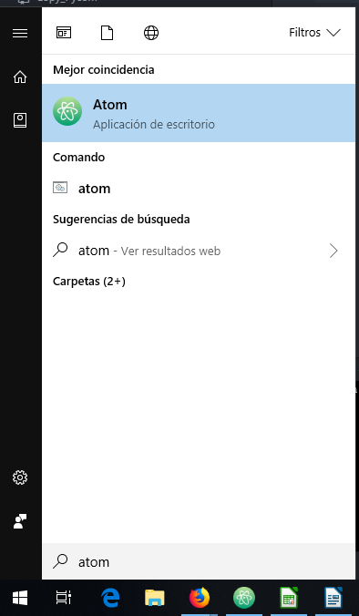
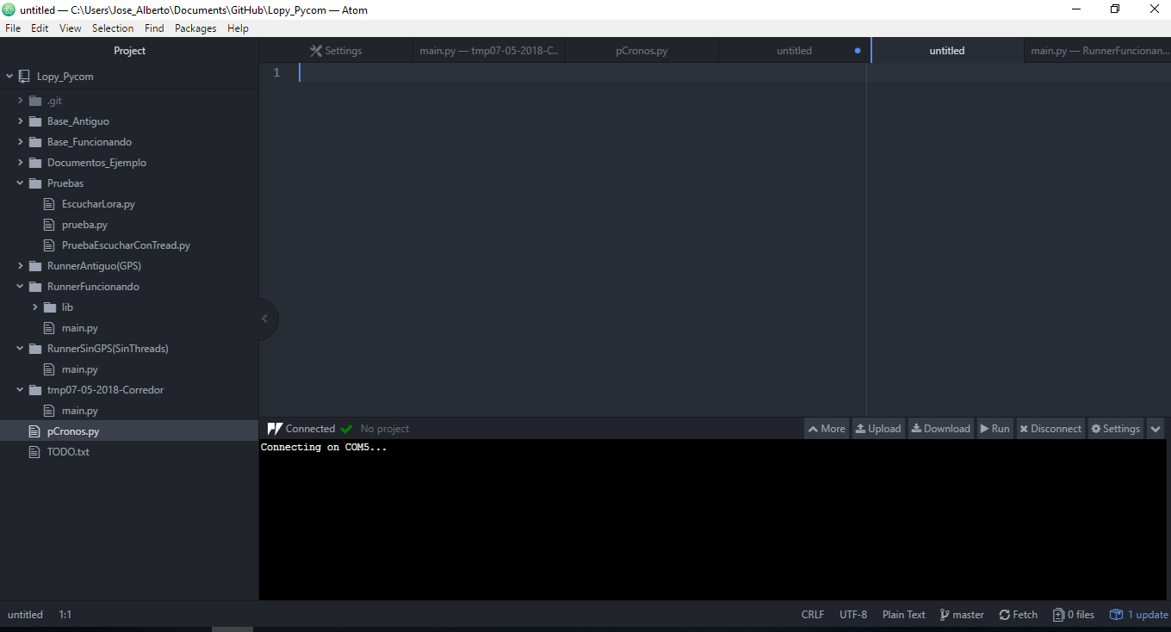
1, 2

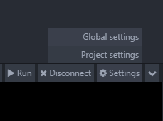
Mas o menos se aprecia que nada mas abrir se intenta conectar al puerto COM5 porque en ajuste está así indicado. Para ir ajuste debemos hacer clic en Settings→Global settings:

Se nos abre una ventana como ésta:

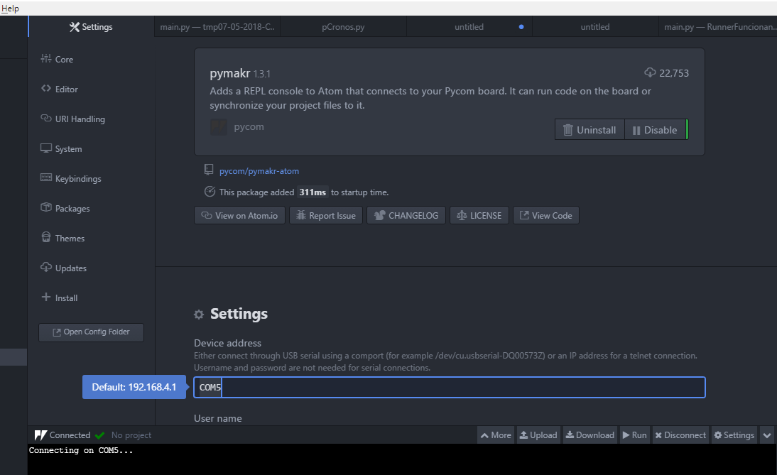
Dónde podremos modificar el puerto al que queremos conectar.
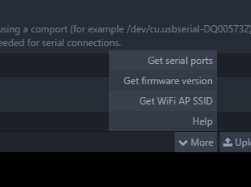
Para saber a que puerto tenemos que conectar o queremos haciendo clic sobre More→Get Serial Ports:

Nos devolverá los puertos a los que tenemos Lopy conectados en éste caso 0:
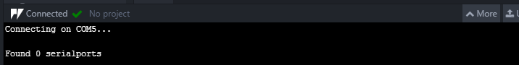
Hecho eso conectamos por usb el corredor o la base que queremos conectar y volvemos hacer clic en More→ Get Serial Ports para saber que puerto se le ha asignado:
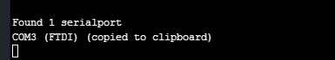

Como se ve en la imagen le ha asignado el ‘COM3’ por lo tanto ahora nos vamos a la pestaña de ajustes, si no la tenemos abierta hacemos clic sobre Settings → Global Settings y en el campo de ‘Device address’ escribimos COM3:
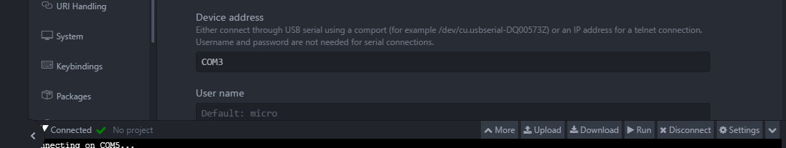
Escrito eso hacemos clic en ‘Connect’. En nuestro caso tenemos primero que hacer Disconnect porque de primeras se nos ha abierto intentando conectar. Una vez conectado con éxito al Lopy nos saldrá en el cuadro negro las flechas ‘>>>’ :
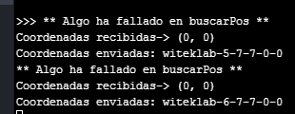

Como vemos en la imagen a parte de las ‘>>>’ nos aparece los mensajes que va ejecutando el tiempo real el Lopy por consola por lo tanto ya estamos conectados y viendo que sucede en el Lopy.

Connectar segundo dispositivo a ATOM
Ahora bien si quisiéramos conectar a otro puerto otro dispositivo el procedimiento es el mismo pero teniendo claro que los parámetros de ajuste son compartidos. Por lo tanto si sabemos que este Lopy lo hemos conectado al COM3 para descartar este puerto con la siguiente conexión. Se verá más claro cuando lleguemos al punto.

De primeras lo que hay que hacer para conectar otro dispositivo es abrir un nueva ventana:

clic sobre : File → New Window
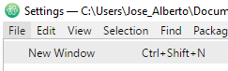

Tendremos otra ventana así:
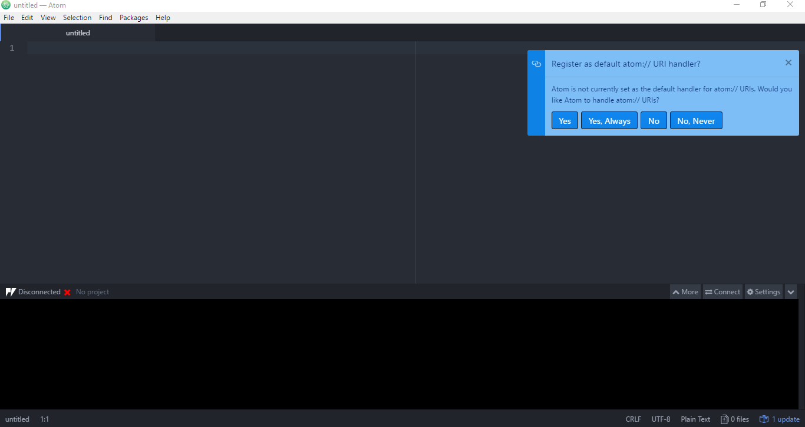
Siguiente paso es conectar el siguiente dispositivo por USB y hecho eso hacer clic en More→ Get Serial Ports para saber que puerto se le ha asignado a este nuevo dispositivo lo veremos en el cuadro negro así:
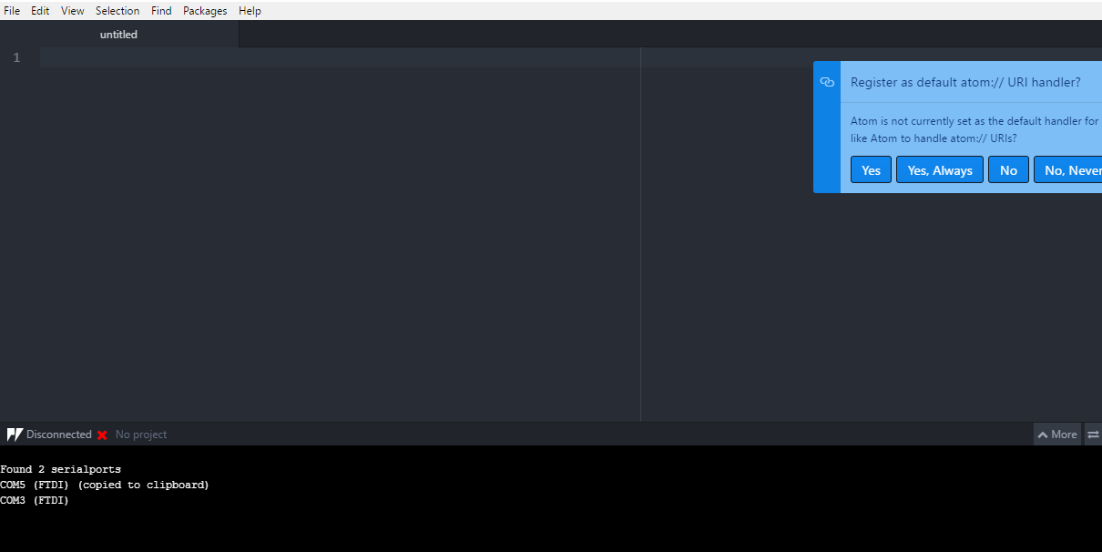

Vemos que aparecen dos puertos encontrados el COM5 Y COM3, pero hay que descartar COM3 porque ya hemos conectado a ese puerto desde la otra ventana de Atom al otro Lopy. Por lo tanto nos vamos a : Settings → Global Settings y el campo de ‘Device address’ nos aparece ‘COM3’ por lo que explicaba antes que comparten el fichero de ajustes, pero hay que modificarlo y escribir ‘COM5’.
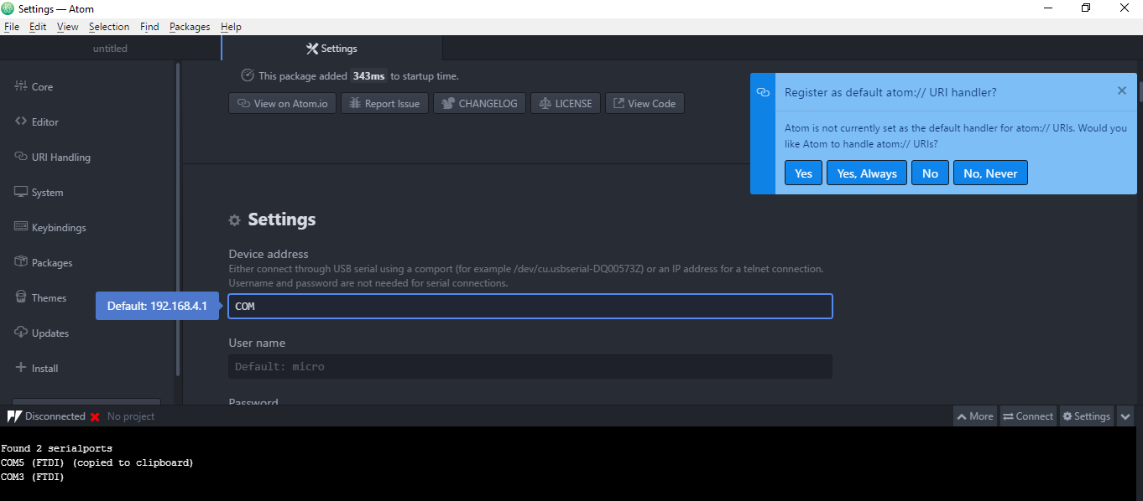
Hecho eso hacemos clic sobre ‘Connect’ para conectar a este Lopy. Entonces veremos que si todo ha ido bien nos saldrá ‘>>>’ como que estamos conectados:
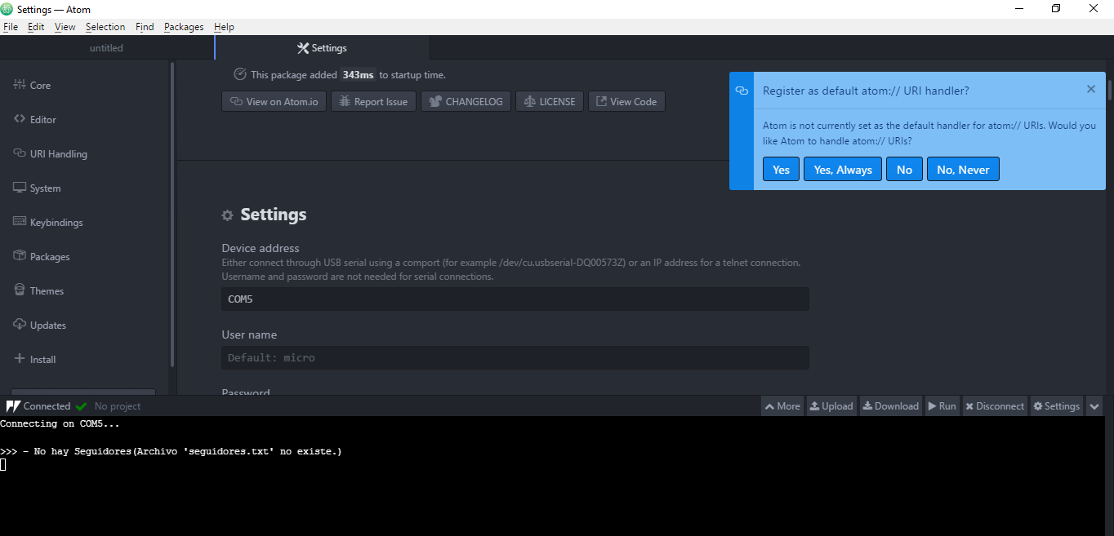
Este Lopy podemos ver que está ejecutando el programa de Gatewey porque el mensaje que suelta es el de que está buscando el fichero de ‘seguidores.txt’.

Ejecutar código sobre Lopy a través de ATOM

Independientemente de que estén ejecutando código se le puede mandar ordenes, ya que éstas funciones las están desarrollando en segundo plano. En caso de que lo estén haciendo en primer plano lo único que pasará es que se detendrá lo que esté ejecutando para realizar nuestras nuevas órdenes. Por lo tanto nos vamos a la ventana al cual Atom esté conectado al Lopy que nos interesa. En este ejemplo nos vamos a la ventana de Atom que estámos conectados a un corredor para comprobar si conectados a éste Lopy por wifi por wifi mediante la App escribe el fichero el ‘dorsal.txt’.

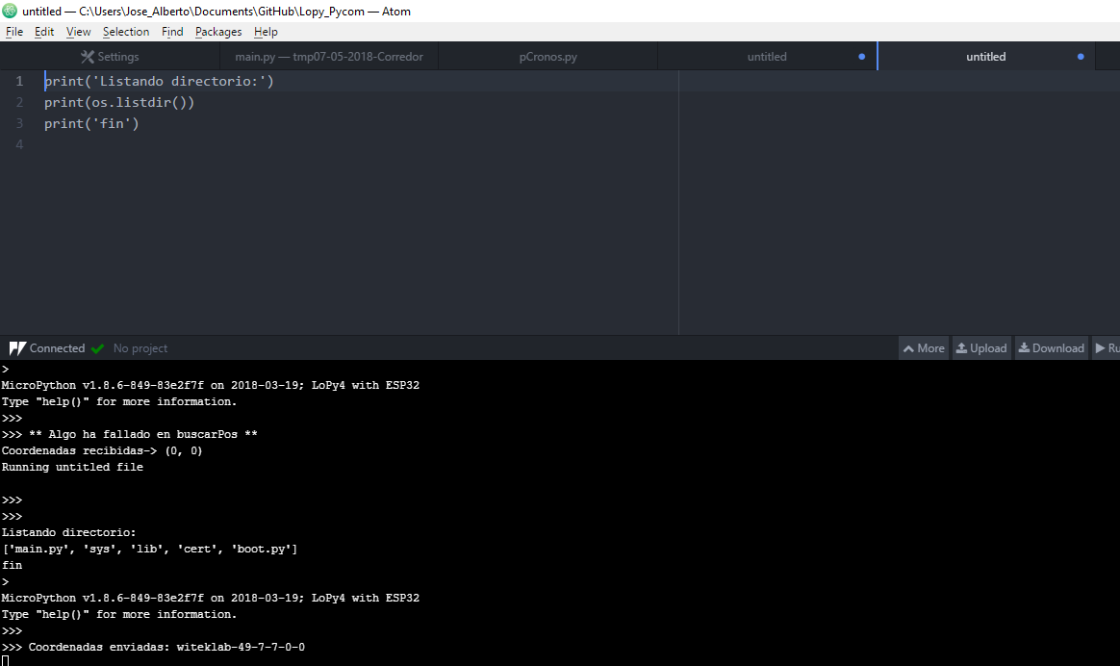
Para eso escribiremos la sentencia ‘os.listdir()’ y para poder ejecutarla seria coger el archivo untitled y escribir el código (He puesto varios mensajes para ver claramente en que momento me muestra mis órdenes y al estar en subproceso es necesario hacerlo dentro de la función print() ) :

al listar el directorio vemos lo que hay dentro del Lopy por lo tanto nos conectamos al wifi del lopy y abrimos la App de las cursas hacemos la pertinente configuración y podemos ejecutar el siguiente código :
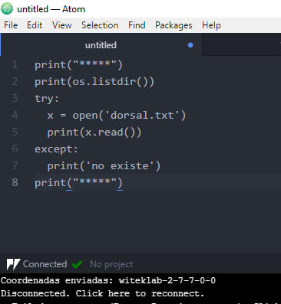

Que nos devolverá por pantalla el contenido de ‘dorsal.txt’ en el caso de que el fichero exista o nos devolverá “no existe”:
